Lisa 2

Häädemeeste Vallavolikogu

2023

otsuse nr juurde

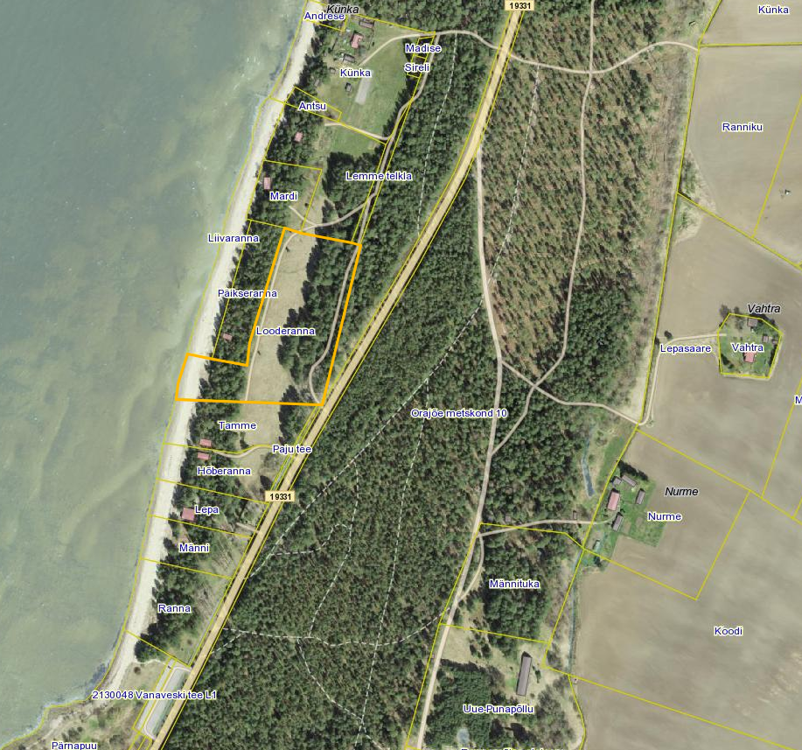

**Häädemeeste vallas Orajõe külas Looderanna kinnistu detailplaneeringu**

**keskkonnamõju strateegilise hindamise eelhinnang**

**Sissejuhatus**

Keskkonnamõju strateegilise hindamise (edaspidi KSH) eelhinnangu koostamisel on lähtutud planeerimisseadusest (edaspidi PlanS) ja keskkonnamõju hindamise ja keskkonnajuhtimissüsteemi seadusest (edaspidi KeHJS).

Eelhinnangu tulemusena selgitati välja, kas Häädemeeste vallas Orajõe külas Looderanna (katastritunnus 21303:005:0168) detailplaneeringu (edaspidi DP) algatamisel on vajalik täiemahulise keskkonnamõju strateegilise hindamise algatamine või mitte.

KSH algatamise või mittealgatamise kohustus tuleneb PlanS § 142 lõikest 3, KeHJS § 33 lõikes 2 p 3 sätestatud kriteeriumitest ning § 33 lõike 6 kohaste asjaomaste asutuste seisukohtadest.

**1. Osapooled**

Planeeringust huvitatud isik on Häädemeeste vallas Orajõe külas Looderanna kinnistu hoonestusõiguse omanik Looderanna OÜ.

Strateegilise planeerimisdokumendi koostamise algataja ja kehtestaja (edaspidi otsustaja) on Häädemeeste Vallavolikogu. Planeerimisdokumendi koostamise korraldaja on Häädemeeste Vallavalitsus (registrikood 77000269; Pargi tee 1, Uulu küla, Häädemeeste vald).

**2. Kavandatava tegevuse kirjeldus ja olemasolev olukord**

Huvitatud isik on esitanud Häädemeeste Vallavalitsusele 16.06.2022 avalduse (dokumendiregistri nr 6-3/987) detailplaneeringu algatamiseks Häädemeeste vallas Orajõe külas Looderanna kinnistul. Planeeringuala suurus on 2,08 ha. Ärimaa sihtotstarbega Looderanna kinnistu on hoonestamata. Detailplaneeringu eesmärk on anda ehitusõigus 10 väikepuhkemaja (ehitusalune pind kuni 60 m2) rajamiseks.

Planeeringuala piirneb põhja, lääne ja lõuna küljest hoonestatud elamumaa sihtotstarbega kinnistutega (Mardi, Sildmäe, Päikseranna ja Tamme kinnistud). Osaliselt ulatub Looderanna kinnistu lääne küljest mereni. Idaküljest piirneb planeeringuala maatulundusmaa sihtotstarbega Lemme telkimisala kinnistuga.

Kehtiva Häädemeeste valla rannaalade osaüldplaneeringu alusel asub planeeringuala äri- ja teenindusettevõtte maa-alal.

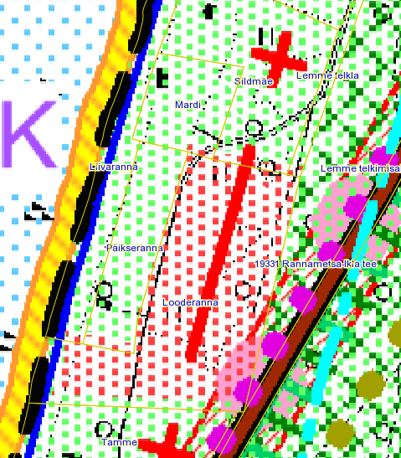

**Joonis 1.** Kehtiva Häädemeeste valla rannaalade osaüldplaneeringu väljavõte (punased täpid – äri- ja teeninindusettevõtte maa-ala, punane katkendjoon ehituskeeluvöönd, punane joon riigi maantee teekaitsevöönd)

Vastavalt looduskaitseseaduse § 38 lõikele 2 rannal ja järve või jõe kaldal ulatub metsamaal metsaseaduse § 3 lõike 2 tähenduses ehituskeeluvöönd ranna või kalda piiranguvööndi piirini. Looderanna kinnistul on määratud osaliselt metsamaa kõlvik, mis vastab metsaseaduse § 3 lõike 2 tingimustele, seega ulatub ehituskeeluvöönd ranna piiranguvööndi piirini.

Maakonnaplaneeringus on sätestatud, et rohelise võrgustiku toimimiseks on otstarbekas kasutada ehituskeeluvööndit mererannal, kus rohelise võrgustiku koridori laiuseks on ehituskeeluvööndi ulatus. Looderanna kinnistu ehituskeeluvööndi osa on seega rohelise võrgustiku koridor. Planeeringu koostamisel tuleb järgida maakonna planeeringu peatükis 3.3.1. toodud tingimusi. Tingimusi täites ei teki vastuolu kehtiva maakonnaplaneeringuga määratud rohelise võrgustiku ala eesmärgiga.

PlanS § 142 lõike 1 kohaselt võib põhjendatud vajaduse korral detailplaneering sisaldada kehtestatud üldplaneeringu muutmise ettepanekut. Kehtestatud üldplaneeringu põhilahenduse detailplaneeringuga muutmiseks loetakse üldplaneeringuga määratud maakasutuse juhtotstarbe ulatuslikku muutmist, määratud hoonestuse kõrguspiirangu ületamist, krundi minimaalsuuruse vähendamist, detailplaneeringu kohustuslike alade ja juhtude muutmist või muud kohaliku omavalitsuse üksuse hinnangul olulist või ulatuslikku üldplaneeringu muutmist. Algatatava detailplaneeringuga tehakse ettepanek ranna ehituskeeluvööndi vähendamiseks.

Looderanna kinnistu andmed maakatastris: looduslik rohumaa - 1,01 ha, metsamaa – 0,86 ha, muu maa – 0,21 ha.

Looderanna kinnistul põhjustavad kitsendusi (joonis 2):

* ranna või kalda veekaitsevöönd (sinine viirutus);
* ranna või kalda ehituskeeluvöönd (sinine viirutus);
* ranna või kalda piiranguvöönd (sinine viirutus);
* avalikult kasutatava tee kaitsevöönd (punane viirutus).

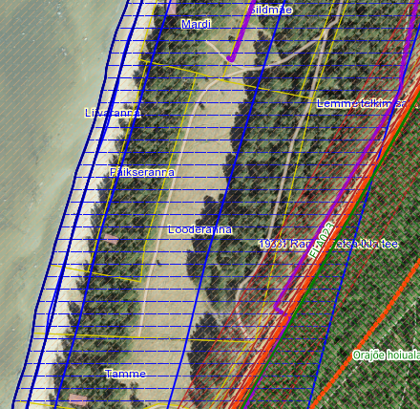

**Joonis 2.** Maa-ameti kitsenduste kaardi väljavõte (Allikas: Maa-ameti Geoportaal)

**3. Võimalikud keskkonnamõjud**

**3.1. Olemasoleva olukorra kirjeldus ja kehtivate strateegiliste planeerimisdokumentide elluviimisega seonduvad keskkonnaprobleemid**

Kehtiva Häädemeeste valla rannaalade osaüldplaneeringu alusel asub planeeringuala äri- ja teenindusettevõtte maa-alal. Tegevus on kooskõlas kehtiva üldplaneeringuga määratud juhtotstarbega. Vastuolu tekib kehtiva ehituskeeluvööndi ulatusega. Planeeritav tegevus on näidatud üldplaneeringus määratud ehituskeeluvööndisse, kus uute hoonete ja rajatiste ehitamine on keelatud.

Planeeritav tegevus on kavandatud kinnistu loodusliku rohumaaga hõlmatud alasse. Seeläbi säilitatakse kinnistu lääneosas asuv männimetsaga kaetud ala. Üldplaneeringus on ette nähtud maantee trassikoridoris kõrghaljastuse säilitamine. 19331 Rannametsa-Ikla teelt kanduks metsa raadamisel oluline negatiivne keskkonnamõju (müra, heitgaasid) Looderanna kinnistule.

Maakonnaplaneeringuga on kavandatud ranna ehituskeeluvöönd rohelise võrgustiku koridoriks. Sellega tagatakse olemasoleva loodusliku keskkonna säilimine ja loomade vaba liikumine rohevõrgustiku tuumalade vahel. Rohelise võrgustiku planeerimine omab positiivset keskkonnamõju.

**3.2. Mõjud Natura 2000 võrgustiku aladele, elupaigatüüpidele, kaitsealustele liikidele jt**

**loodusobjektidele**

Planeeringualal ei asu kaitsealuseid liike, elupaigatüüpe ega teisi loodusobjekte. Samuti ei asu planeeringuala Natura 2000 võrgustiku alal.

Planeeringualast idas (ca 16 m) asub Orajõe hoiuala (EELIS kood KLO2000275), mis on ühtlasi Natura 2000 võrgustiku Orajõe loodusala (EELIS kood RAH0000309). Orajõe hoiuala kaitse-eesmärk on nõukogu direktiivi 92/43/EMÜ I lisas nimetatud elupaigatüüpide - metsastunud luidete (2180) ja vanade loodusmetsade (9010*) kaitse; II lisas nimetatud liik, mille isendite elupaika kaitstakse, on tiigilendlane (Myotis dasycneme).

II kategooria kaitsealuse liigi (tiigilendlane) elupaik asub planeeringuala vahetus läheduses ning seetõttu on väga tõenäoline, et kaitsealune liik võib sattuda Looderanna kinnistule. Seni valdavalt loodusliku rohumaa ja metsamaaga kaetud kinnistule hoonestuse planeerimisel on oht, et nahkhiired võivad lennata vastu aknaid ja seeläbi hukkuda. Hoonestuse planeerimisel metsaga kaetud aladele tekib oht, et hävinevad olemasolevad varjepaigad.

Keskkonnaamet on seisukohal, et mõju Orajõe loodusalale on välistatud ning leevendavaid meetmeid ei ole vajalik rakendada.

**3.3. Loodusvarade kasutamine, jäätme- ja energiamahukus**

Loodusvaradest kasutatakse pinnast.

Ehitustegevusega kaasneb ehitusjäätmete teke. Antud planeeringu puhul pole oodata jäätmeteket mahus, mis võiks ületada piirkonna keskkonnataluvust. Ehitusjäätmete valdaja peab rakendama kõiki tehnoloogilisi võimalusi ehitusjäätmete liigiti kogumiseks tekkekohas, korraldama oma jäätmete taaskasutamise või andma jäätmed käitlemiseks üle jäätmeluba omavale isikule ning rakendama kõiki võimalusi ehitusjäätmete taaskasutamiseks. Jäätmete käitlemise (sh kogumise) korraldamisel lähtutakse jäätmeseadusest ja Häädemeeste valla jäätmehoolduseeskirja nõuetest.

Jäätmeteke kaasneb hoonete kasutusperioodil. Jäätmed tuleb anda üle jäätmekäitlejale. Juhul, kui jäätmekäitlus korraldatakse vastavalt jäätmeseadusele ja valla jäätmehoolduseeskirjale, ei ole oodata sellest tulenevat olulist keskkonnamõju.

**3.4. Vee ja pinnase saastatus, müra, vibratsioon, valgus, soojus ja kiirgus**

Planeeringuala asub kaitsmata põhjaveega alal. Planeeringuala ei ole hõlmatud ühisveevärgi ja reoveekogumisalaga.

Looderanna kinnistule tuleb kavandada lokaalne reoveesüsteem (biopuhasti või reoveemahuti) ja puurkaev. Tehnorajatiste planeerimise peab arvestama Mardi kinnistul asuva olemasoleva kaevuga (ehitisregistri kood 220455178).

Toimiva ning korrektse kohtkäitlussüsteemi olemasolu omab eeldatavalt vähest keskkonnamõju ning ebasoodne mõju piirkonna hüdroloogilistele tingimustele on eeldatavalt minimaalne.

Sademeveest vabanemiseks kasutatavaid looduslähedasi lahendusi, nagu rohealasid, viibetiike, vihmaaedasid, imbkraave ja muid lahendusi, mis võimaldavad sademeveest vabaneda eelkõige maastikukujunduse kaudu, vältides sademevee reostumist.

Planeeringualal ei asu ohtlike ainete ladestuskohti ega teisi jääkreostust tekitavaid objekte. Alal ei ole keskkonnaohtlikke rajatisi.

Tööde perioodil kaasneb ajutine õhusaastus masinate heitgaaside näol, müra ja vibratsioon. Masinatega töötamisel tekkival heitgaasidel, müral ja vibratsioonil ei ole tööde asukohas keskkonnale olulist mõju. Kavandatava tegevusega on oodata mõningast liikluskoormuste tõusu. Samas ei saa seda pidada antud ala asukohta silmas pidades oluliseks ning liiklusmüra ja liiklusest põhjustatud õhusaaste tasemete tõusu ei kaasne.

Detailplaneeringu realiseerimisega ei plaanita tõkestada ja paisutada vooluveekogusid ega kavandata ka nende loodusliku sängi või hüdroloogilise režiimi muutmist.

**3.5. Mõju kultuuriväärtusetele**

Muinsuskaitseobjektid ja registreeritud pärandkultuuri objektid planeeringualal ja selle vahetus läheduses puuduvad.

Lähim kultuurimälestis on Orajõe mõisa magasiait (kultuurimälestiste registri nr 16644) mis asub planeeringualast ca 650 m kagus.

Olulist negatiivset keskkonnamõju kultuuriväärtustele ja pärandkultuuri objektidele ei ole ette näha.

**3.6. Visuaalne mõju**

Käsitletaval alal asuva maa-ala maakasutuse sihtotstarve ei põhjusta olulist negatiivset ruumilist mõju, kui võimalike ehitiste projekteerimisel, ehitamisel ja kasutamisel järgitakse seadustega kehtestatud nõudeid. Küll aga peab arvestama asjaoluga, et metsaga kaetud aladel tuleb ÜP kohaselt säilitada võimalikult suures ulatuses kõrghaljastus. Järgides nõudeid on visuaalne mõju keskkonnale minimaalne.

**3.7. Avariiolukordade esinemise võimalikkus ja koosmõju**

Võimalike avariiolukordade esinemise, mille tulemusena võib reostuda näiteks pinnas, veekogu, põhjavesi või õhk, võimalikkuse vähendamiseks tuleb planeeringu käigus ette näha vastavad ennetavad meetmed. Avariiolukordade esinemise tõenäosus on väike kui detailplaneeringu elluviimisel järgitakse detailplaneeringuga esitatud tingimusi ja õigusaktidega kehtestatud nõudeid.

**3.8. Strateegilise planeerimisdokumendi asjakohasus ja olulisus keskkonnakaalutluste integreerimisel teistesse valdkondadesse**

Selle teema käsitlemine KSH eelhinnangus ei ole vajalik.

**3.9. Strateegilise planeerimisdokumendi, sealhulgas jäätmekäitluse või veekaitsega seotud planeerimisdokumendi tähtsus Euroopa Liidu keskkonnaalaste õigusaktide nõuete ülevõtmisel**

Selle teema käsitlemine KSH eelhinnangus ei ole vajalik.

**3.10. Kliimamuutuste ja üleujutuste mõju**

Looderanna kinnistu maapinna kõrgus on vahemikus 1-5 m, seega on kinnistu madalamates osades oht võimalike üleujutustega tekkivale negatiivsele mõjule. Veetaseme tõusust tulenevate kahjustuste vältimiseks peab hooned planeerima kinnistu kõrgemasse ossa. Hoonete +0.00 peab olema vähemalt +3 abs (vältimaks üleujutuse ohtu).

**4. Ettepanek KSH algatamata jätmise kohta**

Arvestades kavandatud tegevuse mahtu, iseloomu ja paiknemist ei saa eeldada detailplaneeringu elluviimisel ja hoonete ning rajatiste sihipärase kasutamisega seonduvat olulist keskkonnamõju. Keskkonnamõju strateegilise hindamise läbiviimine ei ole vajalik järgnevatel põhjustel:

1. Detailplaneeringu realiseerimisega ei saa hetkel teadaoleva info põhjal eeldada tegevusi, millega kaasneks keskkonnaseisundi olulist kahjustumist, näiteks negatiivset mõju kaitsmata põhjaveega piirkonna hüdrogeoloogilistele tingimustele ja veerežiimile. Puudub piiriülene mõju;

2. lähtudes planeeringuala ja selle lähiümbruse keskkonnatingimustest ja maakasutusest, ei ole ette näha detailplaneeringu realiseerimisel taotluses kavandatud mahus antud asukohas olulist negatiivset keskkonnamõju, ohtu inimese tervisele. Õnnetuste esinemine on eeldatavalt minimaalne;

3. Detailplaneeringu mõju suurus ja ruumiline ulatus piirneb suures osas kinnistu piiriga;

4. Detailplaneeringuga kavandatav tegevus ei kahjusta eeldatavalt kultuuripärandit, inimese tervist, heaolu ega vara. Planeeritava tegevusega ei kaasne olemasoleva liikluskoormuse, mürataseme ja õhusaaste olulist suurenemist ning täiendavate ülenormatiivsete saastetasemete esinemist;

5. Detailplaneeringu alal ei ole tuvastatud keskkonda saastavaid objekte ega jääkreostust, mistõttu ei ole eeldada olulist pinnase, õhu ja vee reostust, mis seaks piiranguid kavandatavale maakasutusele või majandustegevusele.

Eelnevast lähtuvalt teeb Häädemeeste Vallavalitsus ettepaneku jätta detailplaneeringu KSH algatamata.

Eelhinnangu koostaja:

Häädemeeste Vallavalitsus